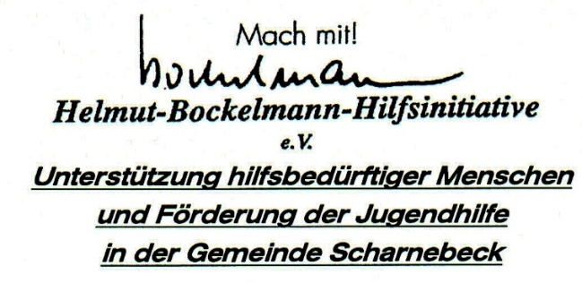**Aufnahmeantrag**

Ich,

**Zuname/Vorname/Geb. Datum** ____________________________________________________

**Straße** __________________________________________________________

**PLZ/Wohnort/Telefon** _____________________________________________

**E-Mail**:__________________________________________________________

stelle hiermit den Antrag auf Aufnahme in die Helmut-Bockelmann-Hilfsinitiative e.V.

Durch meinen Antrag erkläre ich mich ausdrücklich mit den die Mitgliedschaft betreffenden Regularien der Satzung einverstanden.

…………………………………………………….

Datum und Unterschrift

Einzugsermächtigung

Hiermit ermächtige ich/wir die Helmut-Bockelmann-Hilfsinitiative e.V. zum Einzug des in der Satzung festgelegten Jahresbeitrages von meinem/unserem Konto mittels Lastschrift.

IBAN: _____________________________________________________

Wenn mein/unser Konto die erforderliche Deckung nicht aufweist besteht seitens des kontoführenden Institut keine Verpflichtung zur Einlösung.

…………………………………………………

 Datum/Unterschrift

**Helmut-Bockelmann Hilfsinitiative e.V.** 1. Vorsitzender Dr. Dieter Heidelmann, Siedlergarten 35, 21379 Scharnebeck Telefon 04136/8169 Eingetragen im Vereinsregister beim Amtsgericht Lüneburg Spendenkonto: Sparkasse Lüneburg IBAN: DE58240501100011011855